Temat: Rodzaje zagrożeń. Zagrożenie powodziowe.

KATASTROFA | AWARIA | KLĘSKA ŻYWIOŁOWA
- wydarzenie nagłe i niespodziewane  - straty w ludziach i straty materialne  - wywołana przez człowieka | - trudna sytuacja do przewidzenia,  - uniemożliwia bezpieczne funkcjonowanie danego obiektu,  - straty ekonomiczne | - zjawisko naturalne  - powoduje znaczne szkody,  np. zmiana ukształtowania terenu  - powoduje znaczne straty materialne  na danym terenie

Rodzaje zagrożeń
ZAGROŻENIA NATURALNE | ZAGROŻENIA CYWILIZACYJNE
- powodzie,  - pożary,  - trzęsienia ziemi,  - wybuchy wulkanów,  - huragany, silne wiatry  - tsunami,  - silne mrozy  i śnieżyce,  - susze  i długotrwałe upały,  - lawiny  i osuwiska  - upadek meteorytu | katastrofy | awarie | choroby | zagrożenia radiacyjne | zagrożenia chemiczne | zagrożenia przemysłowe | zagrożenia terrorystyczne
 | - komunikacyjne:  - drogowe,  - kolejowe,  - lotnicze,  - morskie,  - rzeczne  - budowlane  - w kopalniach | - wodociągowe,  - w sieci energetycznej,  - w sieci ciepłowniczej,  - gazowe,  - ściekowe | - choroby układu krążenia  (miażdżyca, choroba ciśnieniowa),  - choroby zakaźne  (AIDS, grypa, SARS),  - choroby nowotworowe  - nerwice, depresje | Rozwój energetyki jądrowej stwarza nowe zagrożenia dla zdrowia  i życia człowieka. Obecnie na świecie pracuje około 400 elektrowni atomowych. Największą awarią był wybuch elektrowni atomowej w Czarnobylu na Ukrainie w 1986 r. | Awaria  w zakładach chemicznych może przynieść straty zbliżone  do skutków użycia bojowych środków trujących. Do jednej z największych tego typu katastrof doszło  w 1984 r.  w zakładach chemicznych  w hinduskim mieście Bhopal. W wyniku pęknięcia zbiornika do atmosfery przedostał się ciekły izocyjanek metylu. Zginęło ponad 2000 osób, a tysiące innych straciło wzrok  i doznało obrażeń | Awarie  w zakładach przemysłowych | - Zamach na Word Trade Center  11 września 2001 r.  - Zamach w Madrycie  11 marca 2004 – seria ataków terrorystycznych na pociągi  w Madrycie, do których użyto trzynastu bomb  z czego dziesięć eksplodowało, Zginęło w nich 191 osób, a 1858 zostało rannych.
Zagrożenie powodziowe
Rodzaje powodzi:  - opadowe,  - sztormowe,  - roztopowe. |  | Przyczyny powodzi:  - intensywne i długotrwałe opady,  - roztopy wiosenne,  - tsunami,  - uszkodzenia budowli hydrotechnicznych (przerwanie tamy).
Sposoby łagodzenia skutków powodzi:

zbiorniki retencyjne | 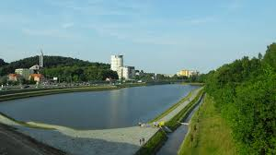 | wały przeciwpowodziowe | 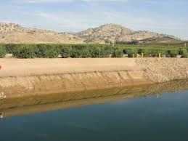
zapory | 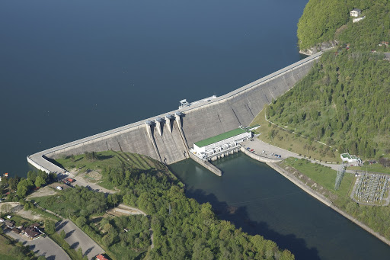 | poldery przeciwpowodziowe - nazywane są również obszarami  w dolinach rzek przeznaczone do zalania w razie powodzi w celu ochrony innych terenów, najczęściej miast. | 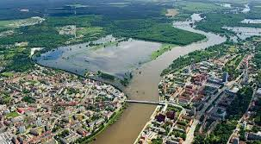
jazy –  budowla hydrotechniczna wybudowana  w poprzek rzeki  lub kanału  piętrząca wodę | 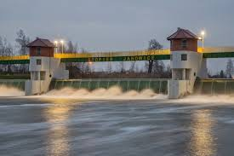 | kanały i rowy  melioracyjne | 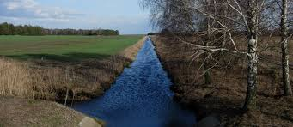

Kolory sygnalizujące potrzeby w czasie zagrożenia powodziowego
kolor biały | kolor czerwony | kolor niebieski
potrzeba ewakuacji | potrzeba żywności  i wody, | potrzebna pomoc medyczna.

Przykłady

- W 1931 r. w Chinach wody Rzeki Żółtej spowodowały śmierć o 4 mln osób.
- W 1953 r. silny sztorm na Morzu Północnym był przyczyną zalania znacznych obszarów Belgii i Holandii. W powodzi zginęło wówczas 1800 osób.
- W 1997 r. powódź w dorzeczu Odry zalała 2600 miejscowości, śmierć poniosło ponad 60 osób, straty na prawie 2 miliardy dolarów
- W 2001 r. powódź w południowej i centralnej części naszego kraju.

